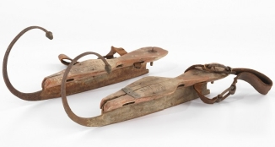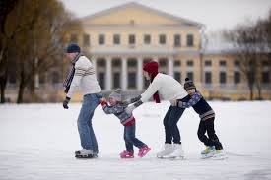А чи знаєте ви, що катання на ковзанах – чудова нагода взимку весело і корисно провести час на свіжому повітрі? Хто ж і коли їх придумав? Цього не знає ніхто, бо одного місця, яке можна назвати «батьківщиною» ковзанів, немає. Знахідки археологів показують, що ковзани з'явилися в кількох країнах приблизно одночасно. Це було понад 3000 років тому. Стародавні ковзани, зроблені з кісток бика або коня, археологи знаходили в різних країнах Європи, а також в Китаї. Їх кріпили до підошов взуття, щоб швидше пересуватися льодом.
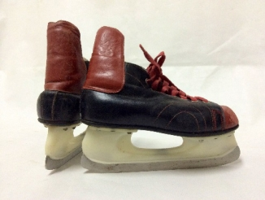У порівнянні із сучасними металевими лезами коефіцієнт тертя у стародавніх ковзанів був низьким, адже в кістках є часточки жиру. Перші ковзанярі розвивали швидкість лише вісім кілометрів на годину і відштовхувалися під час пересування палицею. Леза ковзанів із металу з'явилися значно пізніше. Їх почали робити в Голландії у ХІІІ-ХІV ст. та прив'язувати ременями до повсякденного взуття. У ті часи ковзани не служили для розваг та відпочинку.
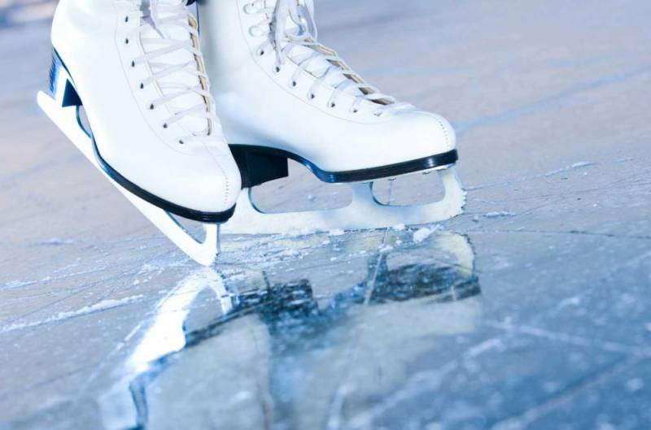Ігри та розваги, в яких використовували ковзани, відомі тільки з XVII століття. Перший ковзанярський клуб відкрився 1604 року в шотландському місті Единбург. Збереглися навіть умови, обов'язкові для ковзаняра, який мав намір стати членом клубу: треба було проїхати коло на одній нозі; перестрибнути через три капелюхи, поставлені один на один; на великій швидкості підняти шилінг, який лежить на льоду.
Від розваги до спорту – довгий шлях. Лише у другій половині XVIII ст. ковзани стали спортивним снарядом. Перші змагання відбулися у 1763 році у Великій Британії, започаткувавши ковзанярський спорт. Змагання з бігу на ковзанах стали одним з улюблених зимових видів спорту.
Батьківщиною фігурного катання є Голландія, бо саме там з'явилися у ХІV ст. залізні ковзани. На той час воно полягало у вмінні «малювати» на льоду всілякі фігури і зберігати при цьому гарну поставу. А вже у ХVІІІ ст. в Британії були організовані перші об'єднання любителів цього виду спорту. Саме там були розроблені правила і обов'язкові фігурні елементи змагань. У новому виді спорту поєдналися катання, танець і театр.
У давні часи у різних народів існували ігри з ключками і м’ячем на льоду. Але хокей в сучасному виді спортивної гри з шайбою виник у Канаді. Там у 1904 р. було створено першу професійну команду для гри в хокей. В Європу хокей прийшов в кінці XIX ст. і згодом став однією з найбільш популярних спортивних ігор в світі.

Ковзани набули сучасного вигляду лише у 1970-х роках. Змінився кут нахилу лез, вони стали коротшими, додався пластиковий запобіжник. Змінилася конструкція черевика: вони стали легшими, покращилася фіксація ноги.
Які види спорту на ковзанах включають зимові олімпійські дисципліни? До якої швидкості можуть розганятися сучасні ковзанярі? З якого віку дітей можна ставити на ковзани? Якого відомого канадського хокеїста українського походження називають «Воротарем № 1 світового хокею»?
Якщо ви не тільки любите ходити на ковзанку, а ще й хочете дізнатися багато цікавих фактів про катання на ковзанах, приходьте до нас у бібліотеку! На вас чекають не тільки пізнавальні, а й художні книги.

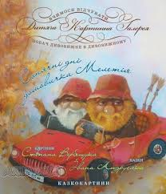Андрусяк, І. Сонячні дні домовичка Мелетія / І. Андрусяк. – Київ : Час майстрів, 2014. – 36 с. : іл.
Додж, М. Ганс Брінкер, або Срібні ковзани / М. Додж. – Київ : Знання, 2018. – 336 с. – (American Library).


Ленц, Н. 1000 запитань і відповідей / Н. Ленц. – Київ : Школа, 2003. – 269 с. : іл.
Скицька, У. #Наші на карті світу. Історії про людей, якими захоплюється світ / У. Скицька. – Львів : Видавництво Старого Лева, 2019. – 320. : іл.
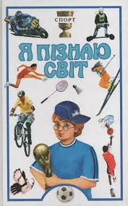
Спорт : дитяча енциклопедія. – Київ : Школа, 2002. – 400 с. – (Я пізнаю світ).
Спорт : енциклопедія для дітей. – Сімферополь : Таврида, 2012. – 320 с.

Хлопець на всі 100%. – Харків : Школа, 2015. – 304 с.
Корисні речі, придумані людьми // Розкажіть онуку. – 2021. – № 1. – С. 32-42.

